Общее руководство пользователя системы «РоадАР Аналитика - Остановка ТС»

Содержание
Введение 3
1 Назначение и условия применения системы “РоадАР Аналитика - Остановка ТС” 4
1.1 Назначение системы 4
1.2 Базовый функционал 4
1.3 Функциональные характеристики 4
1.4 Программное обеспечение рабочего места 4
1.5 Виды пользователей 5
1.6 Описание системы 5
2 Инструкция по установке системы 7
2.1 Установка Docker 7
2.2 Скачивание и сбор частей архив, загрузка образа и его запуск 8
3 Контактная информация производителя программного продукта 10
3.1 Юридическая информация 10
3.2 Контактная информация службы технической поддержки 10

Введение
“РоадАР Аналитика - Остановка ТС” – система, разработанная компанией ООО “РоадАР” для распознавания и фиксации преднамеренного прекращения движения транспортного средства (далее - ТС) на время до 5 минут, а также на большее, если это необходимо для посадки или высадки пассажиров, либо загрузки или разгрузки ТС, прекращение движения на проезжей части, посреди дороги, на автострадах, в других местах, где остановка и стоянка запрещены.

Система “РоадАР Аналитика - Остановка ТС” поддерживает механизмы взаимодействия со сторонними информационными системами. Посредством вызова API поставляемой библиотеки. А также текущая версия системы предполагает выбор и реализацию конкретного механизма взаимодействия с внешними системами по согласованию с заказчиками.

1 Назначение и условия применения системы “РоадАР Аналитика - Остановка ТС”

1.1 Назначение системы
Обработка изображений для выявления и фиксации преднамеренного прекращения движения ТС на время до 5 минут, а также на большее, если это необходимо для посадки или высадки пассажиров, либо загрузки или разгрузки ТС, прекращение движения на проезжей части, посреди дороги, на автострадах, в других местах, где остановка и стоянка запрещены.

1.2 Базовый функционал
- обработка изображений;
- выявление и фиксация преднамеренного прекращения движения ТС на время до 5 минут, а также на большее, если это необходимо для посадки или высадки пассажиров, либо загрузки или разгрузки ТС, прекращение движения на проезжей части, посреди дороги, на автострадах, в других местах, где остановка и стоянка запрещены;
- информационный обмен с внешними системами.

1.3 Функциональные характеристики
Текущая версия системы позволяет решать задачи по распознаванию преднамеренного прекращения движения ТС на время до 5 минут, а также на большее, если это необходимо для посадки или высадки пассажиров, либо загрузки или разгрузки ТС, прекращение движения на проезжей части, посреди дороги, на автострадах, в других местах, где остановка и стоянка запрещены.

1.4 Программное обеспечение рабочего места
Библиотека может быть встроена в программное обеспечение, установленное на рабочем месте пользователя. В этом случае клиентская часть системы “РоадАР Аналитика - Остановка ТС” может использоваться на любом рабочем месте, имеющем подключение к сети Internet (или сети передачи данных предприятия). Разрешающая способность видеосистемы и монитора – не ниже 1280х1024. Рекомендуется широкоформатный монитор.

Вид ПО | Программный продукт
ОС (приведены варианты) | Windows 10  Linux (Ubuntu, Debian, Альт, ROSA, UBLinux, ICLinux).
Таблица 1. Системные требования

Данные требования могут меняться в зависимости от особенностей программного обеспечения, которое использует библиотеку системы “РоадАР Аналитика - Остановка ТС”.

1.5 Виды пользователей
Пользователем системы является пользователь программного обеспечения, в которое встраивается библиотека системы “РоадАР Аналитика - Остановка ТС”. Описание доступных возможностей API выполняется для пользователя, обладающего максимально возможными правами по доступу к программе.

1.6 Описание системы
API Системы написано на C++.

~ src/core/modules/analytic_specific_params.hpp:
…
namespace an::core {
/*!
* \brief Общая структура для хранения оющих парметров для дорожных аналитик
*/
struct RoadAnalyticParams {
RoadAnalyticParams() = default;
/**
* \brief Конструктор с параметрами
* \param [in] grnd указатель на класс для проекции объектов на дорогу
* \param [in] roadLanes множество полос, поданных на вход аналитике
* выпаших грузов
*/
RoadAnalyticParams(std::shared_ptr<GroundCalibration> &grnd,
std::vector<RoadLane> lanes)
: ground(grnd), roadLanes(std::move(lanes)) {
spdlog::info("Road lanes count for road analytic: {}", roadLanes.size());
}

/// Conversion API -> Core
explicit RoadAnalyticParams(const an::RoadAnalyticParams &params) {
std::transform(params.roadLanes.begin(),
params.roadLanes.end(),
std::back_inserter(roadLanes),
[](const an::RoadLane &rl) { return RoadLane(rl); });
}

bool operator==(const RoadAnalyticParams &other) const {
bool eqGround = ground == other.ground
|| (ground && other.ground && *ground == *other.ground);
return eqGround && roadLanes == other.roadLanes;
}

/// указатель для проецирования объектов на дорогу (через калибровочную
/// матрицу)
std::shared_ptr<GroundCalibration> ground;
/// множество полос дороги
std::vector<RoadLane> roadLanes;
};
/*!
* \brief Структура для хранения параметров аналитики "Внезапная остановка
* транспортного средства"
*/
struct VehicleStopAnalyticParams : RoadAnalyticParams {
/**
* \brief Конструктор с параметрами
* \param [in] roadParams общие параметры для дорожной аналитики
*/
explicit VehicleStopAnalyticParams(RoadAnalyticParams roadParams)
: RoadAnalyticParams(std::move(roadParams)) {}

/// Conversion API -> Core
explicit VehicleStopAnalyticParams(
const an::VehicleStopAnalyticParams &params)
: RoadAnalyticParams(params),
maxHistorySize(params.maxHistorySize),
maxFramesToCount(params.maxFramesToCount),
upperStopSpeedBound(params.upperStopSpeedBound),
upperMoveSpeedBound(params.upperMoveSpeedBound),
maxBoxWidth(params.maxBoxWidth),
maxBoxHeight(params.maxBoxHeight),
framesToSkip(params.framesToSkip),
secondsToSkip(params.secondsToSkip) {}

bool operator==(const VehicleStopAnalyticParams &other) const {
return RoadAnalyticParams::operator==(other)
&& maxHistorySize == other.maxHistorySize
&& maxFramesToCount == other.maxFramesToCount
&& upperStopSpeedBound == other.upperStopSpeedBound
&& upperMoveSpeedBound == other.upperMoveSpeedBound
&& maxBoxHeight == other.maxBoxHeight
&& maxBoxWidth == other.maxBoxWidth
&& framesToSkip == other.framesToSkip
&& secondsToSkip == other.secondsToSkip;
}

int maxHistorySize{30};

// how many frames to check before stop event
int maxFramesToCount{9};

// from 0 to n km/h
double upperStopSpeedBound{2};
double upperMoveSpeedBound{5};

double maxBoxWidth{6};
double maxBoxHeight{6};
// secondsToSkip is preferred over framesToSkip (in case both were non-zero)
uint64_t secondsToSkip{0};
int framesToSkip{500};
};

}

~ src/core/modules/vehicle_stop/vehicle_stop_analytic.hpp

#pragma once

#include "modules/analytic.hpp"
#include "modules/analytic_specific_params.hpp"
#include "modules/tracker/vehicle/track_analyzer/track_analyzer.hpp"
#include "nn/openvino/classifier.hpp"

namespace an { namespace core {

struct CarStopInfo {
uint64_t trackId = 0;
std::string uuid;
cv::Rect2f bbox;
cv::Point2f bot;
int stopDetectCount = 0;
double time = 0;
int64_t skipUntilFrameNum = -1;
double skipUntilTimePoint = 0;
std::vector<CustomPolygonIdPoints> lanes;

CarStopInfo(uint64_t trackId, std::string uuid)
: trackId(trackId), uuid(std::move(uuid)), bbox(cv::Rect2f()) {}

CarStopInfo() = default;
};

std::vector<CustomPolygonIdPoints> getLanesPolyForPointFromLaneStatus(
const cv::Point2f &p, const std::vector<RoadLaneStatus> &roadLanes);

class VehicleStopAnalytic : public Analytic {
public:
explicit VehicleStopAnalytic(const std::string &analyticId,
const AnalyticEventQueue &analyticEventQueue,
bool needSavePreview,
const VehicleStopAnalyticParams &roadParams,
std::shared_ptr<InferenceEngine::Core> &engine,
std::string &xmlPath);

void processFrame(const pFrame &) override;

private:
static bool isCarInJamLane(const pFrame &,
Track &,
const std::vector<RoadLaneStatus> &);

AnalyticEvents produceEvents(const pFrame &);

/// проверка были ли в ближайшее время детекты остановки авто в этой области
/// @return true - недавно в этой области была остановка
bool checkRecentStopEvents(const CarStopInfo &);

void updateRecentStopEvents(const CarStopInfo &);

void removeRecentStopEvents(const CarStopInfo &);

MatCore drawCarStopPreview(const pFrame &, Track &, bool /*stopped*/);

void doDebugDraw(const pFrame &, std::vector<RoadLaneStatus> &);

std::unique_ptr<TrackAnalyzer> trackAnalyzer_;
std::unordered_map<uint64_t, CarStopInfo> carStopInfoMap;
std::shared_ptr<Classifier> carBgClassificator_;
int maxHistorySize{30};
/// сколько времени храним
double keepRecentCarStops_{300.0};

// how many frames to check before stop event
int maxFramesToCount{9};

// from 0 to n km/h
double upperStopSpeedBound{2};
double upperMoveSpeedBound{5};

double maxBoxWidth{6};
double maxBoxHeight{6};
std::vector<CarStopInfo> recentCarStops;
uint64_t secondsToSkip{0};
[[deprecated("Use seconds to skip instead")]] int framesToSkip{500};
};

}} // namespace an::core

~ src/core/modules/vehicle_stop/vehicle_stop_analytic_controller.hpp

#pragma once

#include "modules/analytic_controller.hpp"

namespace an { namespace core {
class VehicleStopAnalyticController : public AnalyticController {
public:
VehicleStopAnalyticController(const FrameQueue &inputQueue,
const FrameQueue &outputQueue,
const AnalyticEventQueue &eventQueue,
std::shared_ptr<InferenceEngine::Core> &ie,
std::string xmlPath);

~VehicleStopAnalyticController() override;

AnalyticType getControllerAnalyticType() const override;

protected:
std::unique_ptr<Analytic> makeSpecificAnalytic(
const AnalyticSpecificParams &params) override;

private:
/// объект инференса для классификатора
std::shared_ptr<InferenceEngine::Core> ie_;
/// путь до нейросети классификатора заднего фона
std::string netPath_;
};
}} // namespace an::core

2 Инструкция по установке системы

2.1 Установка Docker
В инструкции подразумевается, что пользователь использует ОС Linux, Ubuntu 20.04 (для других дистрибутивов, инструкции могут отличаться)

Обязательным предусловием для установки серверной платформы MDT является установка следующих пакетов:

- docker 18.06.1-ce+;

На Ubuntu их можно установить следующими командами:
$ sudo apt-get update
$ sudo apt-get install \
apt-transport-https \
ca-certificates \
curl \
gnupg-agent \
software-properties-common
$ curl -fsSL https://download.docker.com/linux/ubuntu/gpg | sudo apt-key add -
$ sudo add-apt-repository \
"deb [arch=amd64] https://download.docker.com/linux/ubuntu \
$(lsb_release -cs) \
stable"
$ sudo apt-get update
$ sudo apt-get install docker-ce docker-ce-cli containerd.io

Детали для установки Докера и добавления вашего пользователя в группу Докер можно найти по ссылкам:
- https://docs.docker.com/compose/install
- https://docs.docker.com/install/linux/docker-ce/ubuntu.

2.2 Скачивание и сбор частей архив, загрузка образа и его запуск
- Необходимо установить архиватор. В терминале системы Linux команда:
sudo apt install unzip
- Скачайте папку Документы РоадАР Аналитики https://www.roadar.info/file-share/5ad2fb14-dd07-427d-afb5-a0feb1f99cbe
Наименование файла: ___________

Для загрузки файла необходимо авторизоваться. Логин и пароль передаются при покупке системы.
Загруженный файл представляет собой архив с компонентами системы. Пароль от него так же передаётся при покупке системы.
Рисунок 1. Скачивание папки с демо.

- С помощью терминала зайдите в папку Документы РоадАР Аналитика - Остановка ТС. В текущей рабочей директории вы должны увидеть папку demo_image_parts и архив rename.zip
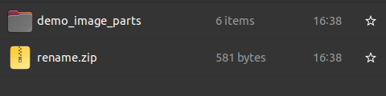
- Разархивируйте архив rename.zip (пароль не нужен).
unzip rename.zip
- Выполните команду (она уберет .zip с конца названия файла):
python3 rename.py
- Собираем один архив из его частей:
cat demo_image_parts/analytics_demo.part-* > analytics_image.zip
- Далее разархивируем полученный файл (потребуется ввести пароль):
unzip analytics_demo_img.zip
- Затем загружаем полученный докер-образ в список образов докера
docker load -i analytic_demo
- Далее запускаем образ:
docker run --entrypoint=/app/entrypoint.sh analytics:rospotent
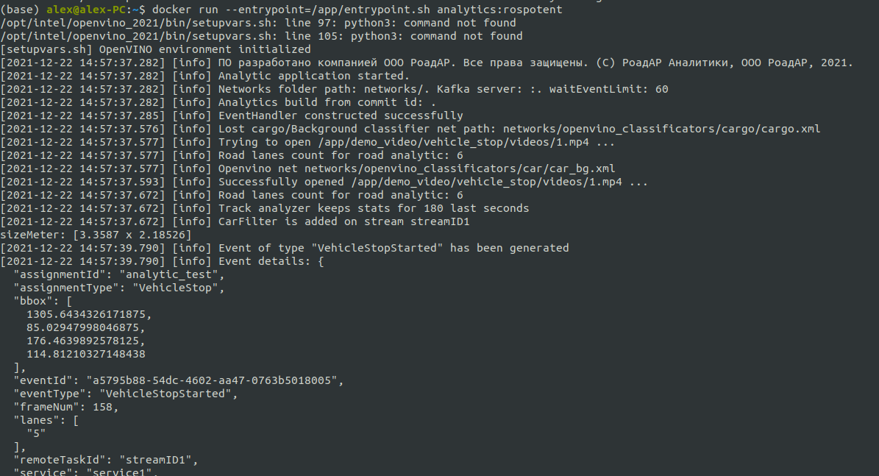
Рисунок 2. Пример вывода в консоль удачного запуска (дождитесь вывода статуса).

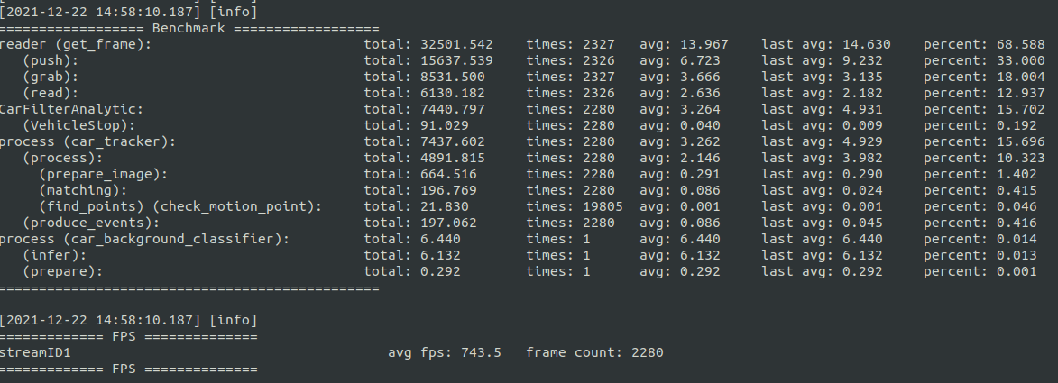
Рисунок 3. Пример вывода текущего статуса (обновляется каждые 2 минуты).

3 Контактная информация производителя программного продукта

3.1 Юридическая информация
- Название компании: ООО «РоадАР».
- ИНН 1615013172
- ОГРН 1161690183665
- Юр. адрес: 420500, г Иннополис, ул Университетская, д 7, офис 332

3.2 Контактная информация службы технической поддержки
- Сайт: roadar.info
- Email: info@roadar.info
- Тел.: +7-903-307-16-75

Фактический адрес размещения инфраструктуры разработки:
420500, г. Иннополис, ул. Университетская, дом 7, офис 715

Фактический адрес размещения разработчиков:
420500, г. Иннополис, ул. Университетская, дом 7, офис 715

Фактический адрес размещения службы поддержки:
420500, г. Иннополис, ул. Университетская, дом 7, офис 715

